Консультация для родителей

«Польза нейропсихологических
упражнений для дошкольников»
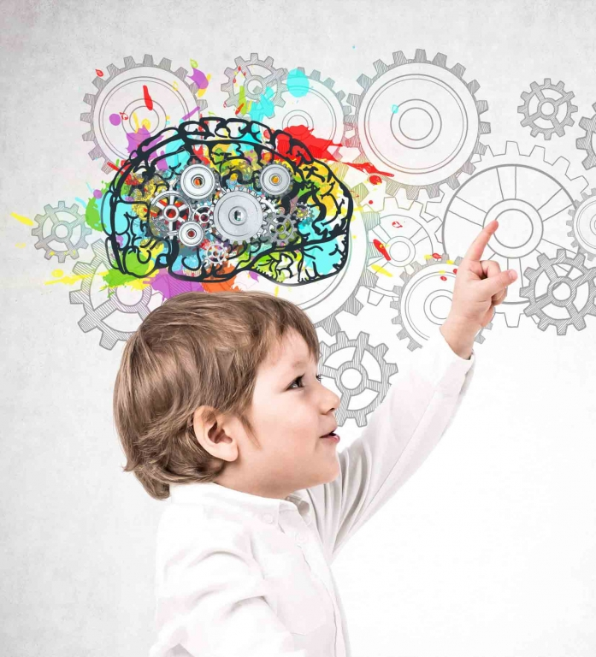

Подготовил:
педагог – психолог МДОАУ № 99
Васильева Е. С.

«Польза нейропсихологических
упражнений для дошкольников»
С рождения и до школы у ребёнка активно формируются все сенсорные системы: зрение, слух, обоняние, осязание, вкус. Для их правильного развития необходимо, чтобы мозг верно «перерабатывал» всю поступающую информацию.Если у ребенка слабая активная деятельность, то и речь у него, как правило, тоже страдает. Давно замечено нейропсихологами, что при выполнении определённых физических действий образуется огромное количество нейронных связей и как следствие, повышается способность к обучению. Помочь в этом могут нейропсихологические упражнения и игры. Нейропсихологические игры развивают и корректируют механизмы мозговой деятельности ребенка. При этом воздействие нейропсихологических упражнений и игр имеет как немедленный, так и накапливающий эффект, способствующий повышению умственной работоспособности, оптимизации интеллектуальных процессов, активизации его энергетического потенциала.
Каким детям необходима нейрогимнастика:

- Если ребёнок гиперактивный, «не слышит» взрослых, на замечания не реагирует или, наоборот, чересчур медлительный и пассивный;
- Заметна эмоциональная нестабильность, резкие перепады настроения;
- Постоянно путает «лево» и «право», сезоны, жалуется на память;
- Плохо ориентируется в пространстве, не может скоординировать движения;
- Присутствуют навязчивые движения (почёсывания, рисует/пишет с высунутым языком, грызёт ногти и т. д.);
- Быстро утомляется, не может сосредоточиться на задании, тяжело осваивает чтение, грамоту и счёт;
- Есть проблемы с речью разной сложности;
- Наблюдается слабая познавательная деятельность;
- Плохо развита мелкая и общая моторика и т. д.

На что направлены нейропсихологические игры и упражнения:
- Развитие концентрации и внимания, координации, умения чувствовать своё тело;
- Развитие памяти, мелкой и общей моторики, умения ориентироваться в пространстве;
- Работа над гармоничным взаимодействием полушарий;
- Активизация речи;
- Работа над эмоциональной устойчивостью, повышением внимания и т. д.
Противопоказания к применениюнейроупражнений
Нейропсихологичекие упражнения для детей противопоказаны при таких заболеваниях:
- Эпилепсия;
- Генетические симптомы;
- Психические расстройства.
Полезные рекомендации!
Чтобы упражнения принесли максимальную пользу, нужно следовать нескольким правилам:
1.Не стоит сразу ожидать результатов.
Начинать тренировки следует с концентрации внимания на одной из функций. Нужно быть терпеливым, ведь у ребенка не сразу может получаться, он будет отвлекаться. Не стоит одергивать малыша, ему после того сложнее концентрироваться. Только терпение и усилия приведут к положительному результату.
2. Нельзя переутомлять и перевозбуждать малыша.
Нужно периодически переключать внимание ребенка, меняя виды игр, но делать это не слишком часто. Важно также соблюдать режим дня, обеспечить полноценный сон, спокойную обстановку.
3.Установить внешние рамки.
Ребенку нужно точно объяснить, что можно, а что нельзя. Стоит учитывать, что ребенок долго ждать не может, поэтому поощрения и наказания должны проявляться вовремя. Это может быть доброе слово, небольшой сувенир, но все должно быть предоставлено вовремя.
4. Во время работы лучше использовать сразу несколько игр:
- для развития внимания,
- для снятия напряжения,
- для регуляции воли,
- для закрепления результатов.
Существует несколько видов упражнений, направленных на решение разных задач по развитию психомоторных координаций.
Дыхательные упражнения. Помогают восстановить нормальное дыхание, как в состоянии покоя, так и в комплексе с разнообразными движениями. Это способствует правильному снабжению кислородом органов и тканей, выравниванию мышечного тонуса, снижению уровня возбудимости.
Глазодвигательные упражнения. Позволяют расширить зрительное восприятие, способствуют снижению синкинезий (рефлекторных движений, сопутствующих движению другой части тела или конечности).
Двигательные упражнения и растяжки. Стабилизируют тонус, способствуют нормализации двигательной координации, помогают регулировать вегетативные нарушения, осваивать пространство своего тела и окружающего пространства.
Упражнения на развитие познавательных навыков. Совершенствуют познавательную активность ребенка (внимание, память, логику, концентрацию).
Артикуляционные упражнения. Способствуют решению проблем с произношением.
Игры с мячом:
-кидать мяч (взрослому, в корзину, вверх, об пол, в мишень);
-ловить мяч (прямо, сбоку, сверху, стоя на стульчике, на балансире);
-перекидывать мяч с партнёром (при этом эмоционально сопровождать Броски словами "бах",
-сбивать мишень мячом (как вариант-кегли). Мишень можно ставить как ниже уровня глаз, так и выше. Это работа разных групп мышц и оказывает разный эффект;
-для самых маленьких ещё подойдёт катать мяч по полу с партнёром
(научить малыша рукой отталкивать мяч). Сопровождать словами "толкай", "кати";
-отталкивать руками (и ногами) фитбол;
-футбол (забивать мяч ногами в ворота, бить по мишени);
-для более старших, подбрасывать мячик вверх и ловить его;
-кидать об стену и ловить;
-кидать об пол и ловить ручками.
Балансир.
Ставьте малыша на балансировочную доску, при этом держите его за одну ручку. Самых маленьких можно посадить на попу, покружить и покачать. Чтобы ребёнку было легче устоять на доске - оденьте ему сандалии или чешки. На несколько секунд убирайте свои руки, давая возможность малышу самому поймать равновесие. Доказано, что ежедневное стояние на балансире значительно повышает эффективность работы мозга, т.к. оказывает мощное активирующее воздействие на подкорковые структуры. Чтобы ребёнку было интересней, а также для улучшения произвольной само регуляции, хорошо использовать счёт или потешку. Пока вы считаете или поёте, малыш должен удержаться на доске.
Межполушарное рисование.
Если полушария работают не слажено, то дети часто испытывают трудности в обучении, так как не происходит полноценного обмена информацией между мозговитыми «соседями». Межполушарное рисование позволяет улучшить эти связи. Предложите ребёнку нарисовать одновременно двумя руками какую-либо фигуру. А помогут в этом пособия Т. П. Трясоруковой «Развитие межполушарного взаимодействия у детей».
Кинезиологические упражнения.
Кинезиология - наука о развитии умственных способностей и физического здоровья через определенные двигательные упражнения.
Кинезиологические упражнения позволяют создать новые нейронные связи и улучшить межполушарное взаимодействие, которое является основой развития интеллекта.
Требования к проведению
кинезеологичеких упражнений
- Проводить ежедневно по 3 - 5 минут, в доброжелательной обстановке.
- Желательно под музыкальное сопровождение.
- Упражнения можно проводить стоя и сидя.
- Упражнение выполняется сначала правой рукой, затем левой, затем двумя руками вместе.
- От детей требуется точное выполнение движений и приемов.

«Колечки»
Поочередно и как можно быстрее перебирать пальцами рук, соединяя в кольцо с большим пальцем указательный, средний и т.д. проба выполняется в прямом и обратном порядке.
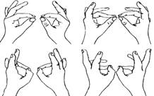

«Кулак - ребро-ладонь»
Ладонь, сжатая в кулак, ладонь ребром на столе, распрямленная ладонь на столе. Выполняется сначала правой рукой, затем - левой, потом – двумя руками вместе.
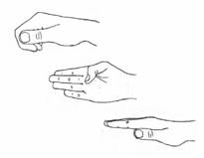

«Ухо-нос»
Левой рукой взяться за кончик носа, правой - за противоположное ухо, затем одновременно опустить руки, хлопнуть в ладоши и поменять их положение.
«Лезгинка»
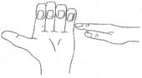
Любим ручками играть,
И лезгинку танцевать.
Левая рука сложена в кулак, большой палец отставлен в сторону, кулак развернут пальцами к себе. Правая рука прямой ладонью в горизонтальном положении прикасается к мизинцу левой. После этого одновременно происходит смена правой и левой рук в течение 6-8 раз.

«Змейка»
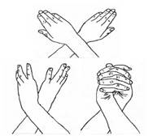
Скрестите руки ладонями друг к другу, сцепите пальцы в замок, выверните руки к себе. Двигайте пальцем, который укажет ведущий.

Упражнения с кинезиологическими мячиками.
Виды упражнений:
1. Перекладывание из правой руки в
левую и наоборот.
2. Передача соседу и наоборот.
3. По кругу.
4. Перекрёстные движения.
(правая рука сверху, затем левая)
Упражнение «Кулак – ладонь».
Положить на стол ладони. Одну – сжать в кулак, вторая – лежит на столе. Одновременно менять положение рук. Постепенно наращивать скорость выполнения упражнения.
Упражнение «Червячок в яблочке».
Дети показывают два кулачка (яблочки), на правом кулачке выставляют большой палец вверх (это червячок), затем по хлопку меняют, теперь на левом кулачке большой палец выставляют вверх, а на правом убирают. Нельзя. Чтобы два червячка встретились. Можно сопровождать стихотвореньем:
Червяк дорогу сверху вниз
В огромном яблоке прогрыз.
Упражнение «Класс – заяц».
Левой рукой показывать «класс», правой – «зайчика». Одновременно менять положение рук и постепенно наращивать скорость.
Упражнение «Кольцо».
По очереди и как можно более быстро перебирать пальцами обеих рук, соединяя их в кольцо с большим пальцем. Правая рука — от указательного пальца к мизинцу, а левая – от мизинца к указательному при этом проговаривая звуки, слоги или слова для автоматизации звуков. Упражнение можно повторять в прямом порядке и в обратном. Эти несложные игры помогут скорректировать в домашних условиях работу двух полушарий и снизить риск развития проблем.

Литература:

- Основы нейропсихологии: учебник для студентов вузов / Т.Г. Визель. – Москва : АСТ :Астрель : Транзиткнига, 2005. – 384 с. – (Высшая школа)
- Семенович А. В. С 302 Нейропсихологическая диагностика и коррекция в детском возрасте: Учеб. пособие для высш.учеб.заведений. — М.: Издательский центр «Академия», 2002. — 232 с: ил.
- Колганова В.С., Пивоварова Е.В. Нейропсихологические занятия с детьми. - М.: Айрис-пресс, 2015.
- Сиротюк А.Л. Нейропсихологические и психофизиологические сопровождения обучения. – М.: ТЦ «Сфера», 2003.
- Трясорукова Т.П. «Развитие межполушарного взаимодействия у детей: нейродинамическая гимнастика». – Ростов н/Д.: Феникс, 2019.
- https://ds05.infourok.ru/uploads/doc/0684/000d4cf3-11bf6c06.docx
- https://www.maam.ru/detskijsad/neiropsihologicheskie-igry-v-korekcionoi-rabote-uchitelja-logopeda-s-detmi-doshkolnogo-vozrasta.html
- https://nsportal.ru/sites/default/files/2015/01/20/lopatina.pdf
- http://logoportal.ru/statya-18116.html
- http://io.nios.ru/articles2/100/10/razvitie-mezhpolusharnogo-vzaimodeystviya-u-doshkolnikov

